Zwiększ sprzedaż w ostatnim kwartale 2018 i wyprzedź konkurencję
Przed nami ostatni kwartał tego, obfitującego w wiele zmian w ecommerce, roku 2018. Ostatni kwartał to największe wolumeny sprzedaży, ale również i największa walka o klienta. Zbijanie cen oraz inwestowanie w zupełnie nowe kanały sprzedaży często bywa ryzykowne i nieskuteczne.

IAI S.A. korzystając ze swojego wieloletniego doświadczenia w e-handlu przy współpracy z Google stworzyło w marcu tego roku unikalną usługę, która w sposób bezpośredni zwiększa sprzedaż sklepu internetowego.
IAI Ads, bo o nim mowa, nie jest zupełnie nowym kanałem marketingu, nie zmusza również do obniżenia marży. Jest to narzędzie, które poprzez połączenie unikalnych informacji jakie posiada IAI S.A. na temat sklepu internetowego, wolumenu sprzedaży oraz produktów w sposób ciągły optymalizuje Twoje kampanie produktowe w Google Ads (dawniej AdWords). IAI Ads działa na zasadzie uczenia maszynowego, dzięki czemu czym dłużej jest uruchomiony tym lepsze efekty przynosi.
Niezależnie czy już stosowałeś kampanie produktowe Google Ads czy jeszcze nie, ta usługa znacznie zwiększy Twoją sprzedaż. Z usługi tej korzysta już wielu naszych Klientów, nieprzerwanie od jej startu. Jesteśmy pewni jej skuteczności i wiemy, że może ona jedynie zwiększyć Twoją sprzedaż przy uwzględnieniu dodatniego zwrotu z inwestycji. Dlatego właśnie dajemy Ci gwarancję i z pełnym przekonaniem polecamy IAI Ads.
Zwiększ sprzedaż w IV kwartale 2018 i wyprzedź konkurencję!

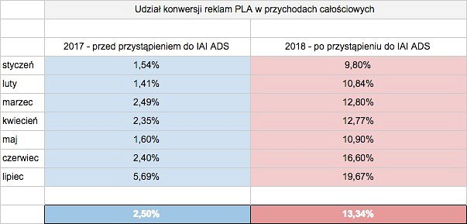

Powyższa tabela przedstawia realny wzrost przychodów z kampanii produktowych Google Ads przed i po zastosowaniu IAI Ads jednego z Klientów IAI S.A.
Uwaga: Usługa IAI Ads jest dostępna tylko dla użytkowników platformy sklepowej IdoSell Shop.
Dla redaktorów i dziennikarzy
Przygotowaliśmy artykuł, który przedstawia konkretny case study wzrostu efektywności sprzedaży. Osoby, które chcą go zamieścić swoim serwisie lub blogu proszone są o kontakt na adres e-mail: mm@iai-sa.com.

